**☆ビワプディング作り講習会の報告☆**　　　　　　　　　Ｈ２６.６/８(日)

おもろい農が主催する「ビワプディング作り」が、６/８日曜日に西条のキッチンスタジオナッツにて開催されました。

ハーブに詳しい坊垣内みどり先生を講師にお迎えし、おしゃれで素敵なキッチンで、学生５名を含む計)１７名の参加者の皆さまが和気あいあいと楽しくビワプディングの作り方やハーブについて学びました。

C:\Users\doi\AppData\Local\Microsoft\Windows\Temporary Internet Files\Content.IE5\AW3Y2MXM\MC900357149[1].wmf

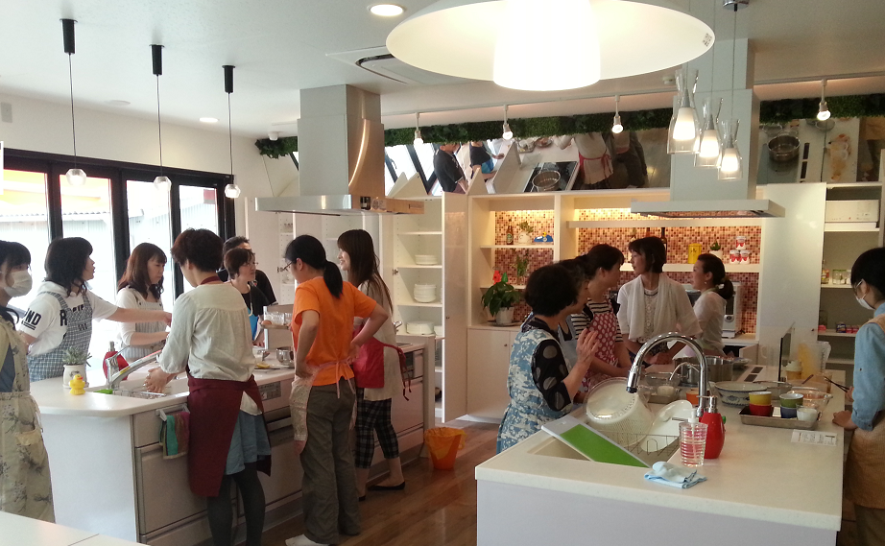

＜講習会の内容＞10：00～12：00(2時間)

①ビワプディング作り(レシピは下記♪)

↓

②ハーブの勉強会♪実際にステビアを試食しました。（※ビワプディングの蒸し時間を利用）

今月のハーブは「ステビア」です。

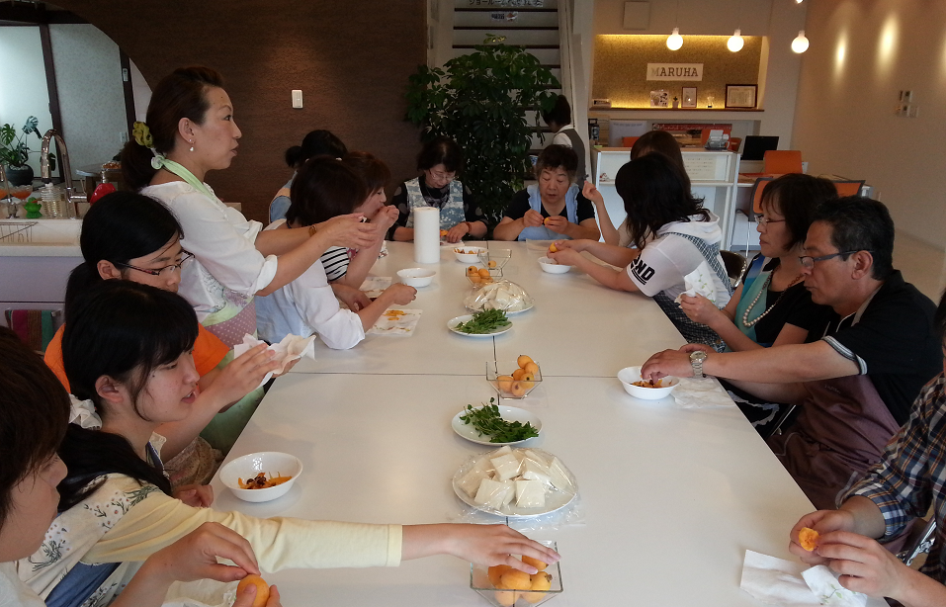

☆ステビアについて☆

C:\Users\doi\AppData\Local\Microsoft\Windows\Temporary Internet Files\Content.IE5\VR0R3NUD\MC900383066[1].wmf

学名；stevia Rebaudiana

和名；ステビア

種別；キク科　ステビア属　多年草　反耐寒性

原産地；南米パラグアイ

ステビアは低カロリーで砂糖の200～300倍の甘味を感じられることが出来るので、糖尿病なでで糖分の摂取を制限する必要のある人や、ダイエット中の人にお勧めのハーブ。

・甘味の主成分であるステビオサイドはノンカロリーで人体への悪影響がない。

・使用する際はごく少量で甘味を感じられ、乾燥した葉を軽く煮出すことでシロップとしても使用可。

↓

③おもろい農が予め用意した試作品の試食会

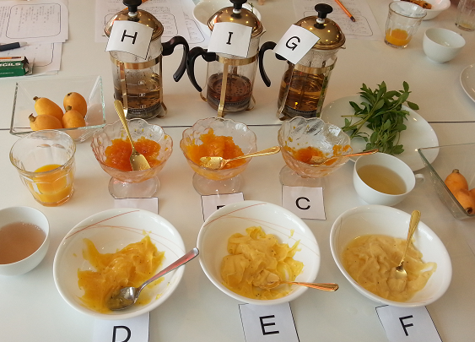

Ⅰ．ビワジャム3種、Ⅱ．レモンカード3種、Ⅲ．ビワの葉＋ハーブティー３種

☆以上Ⅰ～Ⅲの全ての試作品には、ハーブ(ぺパーミント・ジャーマンカモミール・ハイビスカス・ジャーマンカモミール・ステビアのいずれか)が入っています。

・参加者に好きな味を選んでもらい感想を伺いました。

どれも好評～♪で、特にレモンカードの人気が高く商品化へ！との声も上がりました。

↓

④完成したビワプディングと果実（ビワ・甘夏・デコポン・河内晩柑）の試食会

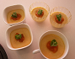

・ビワプディング試食；ビワプディングは仕上げにビワジャムとアップルミントをちょこんと飾って、見た目がおしゃれでかわいらしい♪もちろん、お味の方も美味しくて皆さんもっと食べたいと大好評でした。筆者も試食しましたが、ビワの優しい甘さが口いっぱいに広がりハーブのアップルミントの爽やかな風味が効いていて、まさに何個でも食べられそうでしたよ！

・果実の試食；今の時期が一番おいしいと言われるビワは甘くて絶品、甘夏やデコポン河内晩柑も酸味と甘みのバランスがよく美味でした。

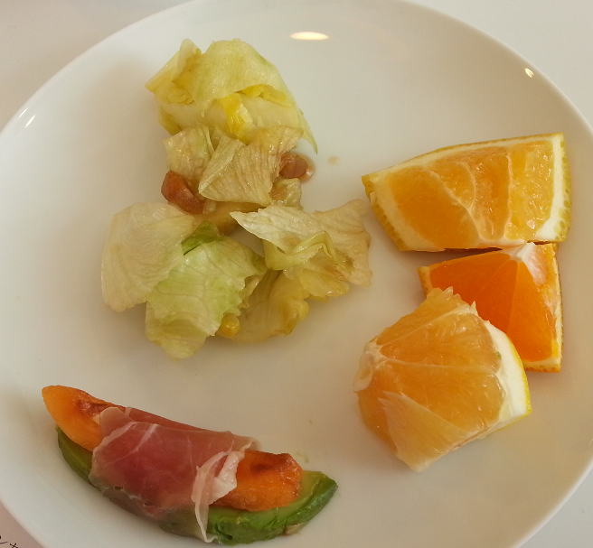

・坊垣内先生の手作りサラダと、ビワ・アボガドの生ハム巻きの試食のおまけ付！；サラダは前回の講習会で学んだ塩レモンを使ったドレッシングをかけてあり、爽やかで夏にあう味！先生より、ドレッシングのレシピを教わりました(下記)。

生ハム巻も絶品!!ビワの甘味とアボガドの滑らかな舌触りに生ハムの塩気が効いていて、そのコラボレーションが最高です。ビワの新しい食べ方を新発見！ビワって、いろいろな食べ方が出来るし、いろいろな食材に合うんだなぁ～!美味しくて嬉しい発見でした。料理のレパートリーが広がりそうです。

☆まとめ☆

以上、2時間があっという間！の大変内容の濃い充実した講習会でした。

ビワを使ったプディング作りは皆さん初めての体験でしたがとても美味しくできて感動しましたし、ハーブについて楽しく学べた上、ジャム・レモンカード・ハーブティ・サラダ・生ハム巻きの試食まででき盛りだくさんの内容で、講習会は大盛況のうちに幕を閉じました。

なによりもビワのいろいろな食べ方の発見があり、とても楽しく勉強になりました!!

★次回の講習会は、「安芸津産ジャガイモにあうバジルソース作り」の予定です。参加人数に制限がありますので、ご予約はお早めに～♪

≪本日のレシピ≫

☆ビワプディングレシピ

材料）

ビワのコンポート　１/２カップ(100㏄)

牛乳　３/４カップ(150㏄)

卵　　２個

作り方）

１．ビワのコンポートをミキサーでピューレ状にしておく。

２．卵をといて牛乳・ビワと併せて、ざるなどで濾す。

３．器にうつして、鍋に水を少しはり沸騰したら弱火で10分加熱→火を止め10分むらす。

☆塩レモンドレッシングレシピ(覚え書き)

材料）

醤油50g

酢　50g

みりん　50ｇ

バージンオイル　150ｇ(ヘルシーにするなら少なめに。お好みで調節可)

塩レモン　お好み量

以上の材料を、蓋のついた容器(ペットボトルでOK.)に入れ、混ぜるだけ♪

◎アレンジ編；　・ゴマをまぜると中華風になる。・ビワジャムを混ぜても美味しい☆